# Практическая работа №3

Студент: Болдинов Алексей ЭФМО-02-24

1. Вывести информацию о количестве свободных мест для каждого типа вагона для выбранного номера поезда

SELECT t.type_of_wagon AS "Тип вагона", COUNT(*) AS "Количество свободных мест"

FROM public.ticket t

JOIN public.flight f ON t.flight_id = f.id

JOIN public.route r ON f.route_id = r.id

WHERE r.train_number = 'TR1001'

AND f.departure = '2024-11-25 08:00:00'

AND t.status = 1

GROUP BY t.type_of_wagon

ORDER BY t.type_of_wagon;

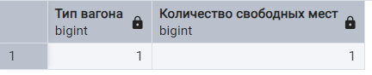

1. Вывести информацию о количестве поездов, отправляющихся на указанную дату, по каждому пункту отправления

SELECT c_from.name AS "Пункт отправления",

COUNT(*) AS "Количество поездов"

FROM public.flight f

JOIN public.route r ON f.route_id = r.id

JOIN public.city c_from ON r.from_city_id = c_from.id

WHERE f.departure = '2024-11-27 09:00:00'

GROUP BY c_from.name

ORDER BY c_from.name;

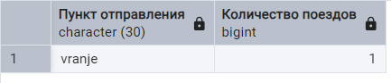

1. Вывести информацию о количестве плацкартных и вагонов-купе для указанного рейса

SELECT t.type_of_wagon AS "Тип вагона",

COUNT(DISTINCT t.number_of_wagon) AS "Количество вагонов"

FROM public.ticket t

JOIN public.flight f ON t.flight_id = f.id

JOIN public.route r ON f.route_id = r.id

WHERE r.train_number = 'TR1003'

AND f.departure = '2024-11-27 09:00:00'

GROUP BY t.type_of_wagon

ORDER BY t.type_of_wagon;

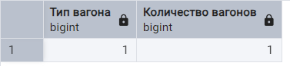

1. Вывести номера поездов на указанную дату отправления, на которые осталось меньше 10 мест в плацкарте

SELECT r.train_number AS "Номер поезда"

FROM public.ticket t

JOIN public.flight f ON t.flight_id = f.id

JOIN public.route r ON f.route_id = r.id

WHERE f.departure = '"2024-11-25 08:00:00"'

AND t.type_of_wagon = 1

AND t.status = 1

GROUP BY r.train_number

HAVING COUNT(*) < 10

ORDER BY r.train_number;

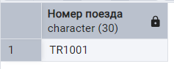

1. Вывести среднюю стоимость билета для каждого типа вагона на поезд определенного маршрута

SELECT t.type_of_wagon AS "Тип вагона",

AVG(t.cost) AS "Средняя стоимость билета"

FROM public.ticket t

JOIN public.flight f ON t.flight_id = f.id

JOIN public.route r ON f.route_id = r.id

JOIN public.city c_from ON r.from_city_id = c_from.id

JOIN public.city c_to ON r.to_city_id = c_to.id

WHERE c_from.name = 'pirot'

AND c_to.name = 'sombor'

AND f.departure = '"2024-11-26 10:00:00"'

GROUP BY t.type_of_wagon

ORDER BY t.type_of_wagon;

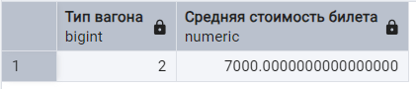

1. Вывести информацию о количестве свободных нижних мест по каждому вагону

SELECT t.type_of_wagon AS "Тип вагона",

t.number_of_wagon AS "Номер вагона",

COUNT(*) AS "Количество свободных нижних мест"

FROM public.ticket t

JOIN public.flight f ON t.flight_id = f.id

JOIN public.route r ON f.route_id = r.id

WHERE r.train_number = 'TR1002'

AND f.departure = '2024-11-26 10:00:00'

AND t.status = 1

AND MOD(t.place, 2) = 1

GROUP BY t.type_of_wagon, t.number_of_wagon

ORDER BY t.type_of_wagon, t.number_of_wagon;

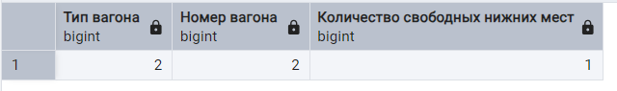

1. Вывести минимальную стоимость билета для каждого номера поезда, проезжающего указанную станцию в определенный промежуток дат

SELECT r.train_number AS "Номер поезда",

MIN(t.cost) AS "Минимальная стоимость",

i.date_to AS "Дата прибытия"

FROM public.ticket t

JOIN public.flight f ON t.flight_id = f.id

JOIN public.i_stations i ON f.id = i.flight_id

JOIN public.route r ON f.route_id = r.id

JOIN public.city c ON i.city_id = c.id

WHERE c.name = 'athens'

AND i.date_to BETWEEN '2023-12-01 15:00:00' AND '2024-12-01 17:00:00'

GROUP BY r.train_number, i.date_to

ORDER BY r.train_number, i.date_to;

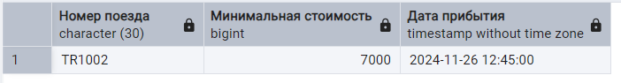

1. Вывести максимальную и минимальную стоимость билета для каждого вагона и его типа определенного рейса, в которых имеется более 4 свободных места

SELECT r.train_number AS "Номер поезда",

t.type_of_wagon AS "Тип вагона",

t.number_of_wagon AS "Номер вагона",

MAX(t.cost) AS "Максимальная стоимость билета",

MIN(t.cost) AS "Минимальная стоимость билета"

FROM public.ticket t

JOIN public.flight f ON t.flight_id = f.id

JOIN public.route r ON f.route_id = r.id

WHERE t.status = 1

AND f.route_id = 1

GROUP BY r.train_number, t.type_of_wagon, t.number_of_wagon

HAVING COUNT(t.id) > 0 -- не 4

ORDER BY r.train_number, t.type_of_wagon, t.number_of_wagon;1



1. Вывести количество свободных нижних и верхних мест в каждом купе по указанному вагону и рейсу

SELECT t.number_of_wagon AS "Номер вагона",

r.train_number AS "Номер поезда",

(t.number_of_wagon - 1) / 4 + 1 AS "Номер купе",

COUNT(CASE WHEN t.status = 1 AND t.place % 2 = 1 THEN 1 END) AS "Количество нижних мест",

COUNT(CASE WHEN t.status = 1 AND t.place % 2 = 0 THEN 1 END) AS "Количество верхних мест"

FROM public.ticket t

JOIN public.flight f ON t.flight_id = f.id

JOIN public.route r ON f.route_id = r.id

WHERE t.number_of_wagon = 1

AND r.train_number = 'TR1001'

GROUP BY t.number_of_wagon, r.train_number, (t.number_of_wagon - 1) / 4 + 1

ORDER BY 2;

